Праздник «Я талантлив».
воспитатель: средней группы №11
Кучумова Оксана Вениаминовна
Задачи: 1. Образовательные - расширять формы работы с родителями; - доставить детям и родителям
радость и удовольствие от общения друг с другом; - поддерживать интерес родителей к музыкальной,
театральной, художественной и интеллектуальной деятельности детей в детском саду.
2. Развивающие - развивать у детей творческие способности, коммуникативные навыки.
3. Воспитательные – воспитывать доброжелательное отношение друг другу, умение радоваться
успехом сверстников.
Место проведения: групповая комната.
Материал и оборудование: фонограммы песен, музыкальных номеров, куклы, ширма, атрибуты для выставки,
музыкальный центр, ноутбук.
Ход.
Воспитатель: Здравствуйте, уважаемые мамы, папы, дедушки, бабушки, Добрый вечер, девочки и мальчики! Я приветствую всех, кто пришёл на наш вечер. Как хорошо, что мы опять собрались все вместе.
Говорят, талант - это ценный дар. А каждый малыш - это целый мир. Одни любят петь, танцевать, другие - мастерить, рисовать, сочинять. Я уверена, что каждый ребёнок, талантлив по - своему. А неталантливых детей просто не бывает! Нужно в каждом малыше найти ту самую изюминку, ту самую искорку, которая когда- ни будь вырастет в звёздочку и с годами появится талантливая личность, а может и большая звезда.
Да что об этом говорить, давайте сейчас в этом и убедимся.
Итак, мы начинаем наш праздник талантов.

Дети читают стихи:
Пусть звучат стихи и песни
Пусть звучит ребячий смех,
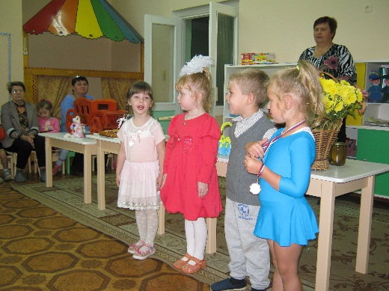
Да и взрослым вместе с нами
Позабавиться не грех.

Вечер всех собрал нас вместе
Чтоб сдружить ещё сильней,
И талантами своими
Вновь порадовать друзей.

День сегодняшний чудесный
Не растает без следа.
Мы весёлый праздник этот
Не забудем никогда.
Ходит осень по дорожке,
На ногах у ней сапожки,
Под ногами коврик новый –
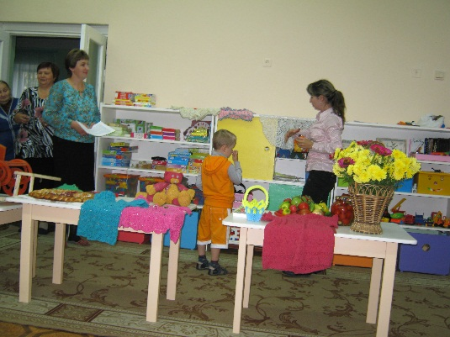
Весь он желтый и кленовый.
Подарили ей рябинки,
Бусы – красные горчинки
А березки нарядили,
В золотой наряд красивый.

Миновало лето,
Осень наступило
На полях и в рощах,
Пусто и уныло
Птички улетели,
Стали дни короче
Солнышко не видно,
Темно темно ночи.
Ведущий: С раннего возраста дети любят рисовать. И в нашей группе есть талантливая девочка - Настенька, рисунки которой просто завораживают. Мама – Екатерина Владимировна, помогает постигать ей непростые азы в рисовании.
Хочу предоставить слово нашей юной художнице. (В руках у Насти большой мамин портрет) - читает для мамы шуточное стихотворение.
Я портрет нарисовала
Постаралась от души.
От старания сломала
Все свои карандаши.
И коричневый и синий
И оранжевый сломала…
Всё ровно портрет красивый,
Потому, что это - МАМА (дарит портрет маме).
Ведущий: У талантливых детей и родители талантливы. Не верите?
Тогда встречайте папу Вани Смирнова-Александра Владимировича со свои деревянными произведением.
Ведущий: спасибо за замечательное произведение искусства!
Я вам хочу открыть маленький секрет - не все дети хотят вырасти музыкантами или художниками, некоторым из них очень нравится исполнять разные роли, т. е. быть артистами.
Встречаем семью Кудряшовых: маму Юлию Леонидовну и дочь Дашу.
Ведущий: большое спасибо, молодцы!
Ведущий: Ребята, вы любите играть?
Дети: да!
Ведущий: давайте поиграем с вами и вашими родителями в игру «Сквозь обруч ».
Ведущий: мы немножко отдохнули и давайте продолжим наше мероприятие.
Ведущий: Хочется рассказать об удивительной рукодельной семье Цветковой Кати. Приглашаем выступить и рассказать о своем таланте маму Татьяну Николаевну и папу Алексея Николаевича, (небольшой рассказ о себе и демонстрация изделий выполненных руками родителей.)
Ведущий: большое спасибо, молодцы!
Ведущий: В семье Тимофея Смирнова мама Варвара Александровна свободную минутку уделяет своему увлечению вязанию спицами и крючком. Встречайте мама со своим рукоделием.
Я думаю, многие из наших деток тоже захотят стать артистами и выступать на большой сцене.
Ведущий: Какие артисты в нашей группе - каждый из них - маленькая звёздочка! Аня получила свою первую медаль. Браво! Сейчас вашему вниманию предлагаем посмотреть спортивные упражнения в исполнении Мурзиной Ани.
Ведущий: большое спасибо, молодец!
Ведущий: Эх, топни нога, топни правенькая!
Мы пойдём сейчас плясать, хоть и маленькие!
(танец маленьких утят с детьми и их родителями).
Ведущий: Все сегодня старались
Выступали славно.
Вы умней, дружнее стали
Ну, а это главное!
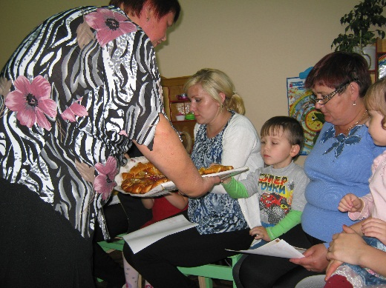
Гостям спасибо за внимание,
За задор, веселье, смех,
А артисты все имели
Ошеломляющий успех!

Старались на славу - играли и пели,
Таланты свои показать вам сумели.
Богата Русь талантами,
Вы убедились сами
Мы рады, что весь вечер
Вы были рядом с нами!
До новых встреч, друзья!

Вручение сертификатов!
Финальное фото.

